Znajdowanie największej sumy w kwadracie – algorytm zachłanny
Przykład 1
Tworzenie macierzy o 3 wierszach i 4 kolumnach i jej wypisywanie z wykorzystaniem indeksów.
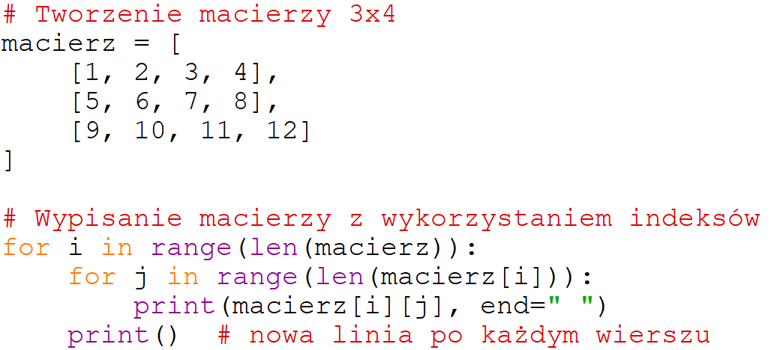
Przykład 2
Tworzenie losowej macierzy o n wierszach i m kolumnach i jej uproszczone wypisywanie.
Sposób 1:
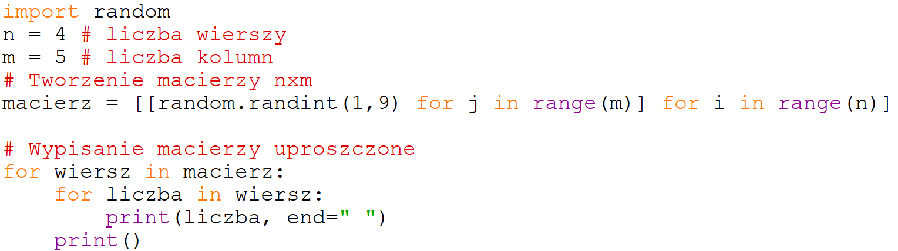
Sposób 2:
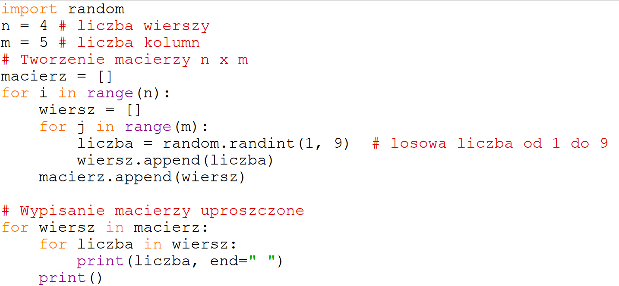
Przykład 3
Tworzenie macierzy o n wierszach i m kolumnach wypełnionej zerami.
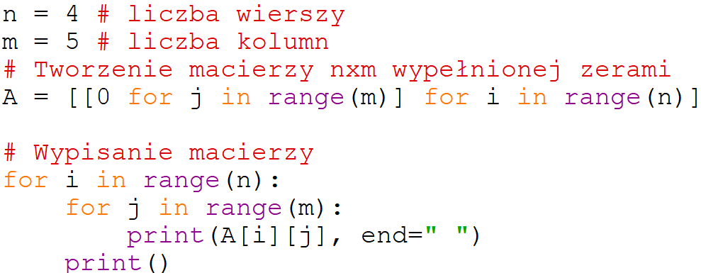
Przykład 4
Algorytm zachłanny znajdowania największej sumy w kwadracie
Specyfikacja:
Dane:
n – liczba wierszy, liczba kolumn
M[0..n-1][0..n-1] – macierz kwadratowa zawierająca liczby całkowite
Wyniki:
s – największa suma elementów macierzy M, poruszając się od lewego górnego rogu M[0][0] do prawego dolnego rogu M[n-1][n-1] wykonując jedynie ruchy w prawo albo w dół
Pseudokod (algorytm zachłanny)
funkcja znajdzNajwiekszaSume(M, n):
i ← 0
j ← 0
suma ← M[0][0]
dopóki i < n-1 lub j < n-1:
jeśli i == n-1:
j ← j + 1
w przeciwnym wypadku jeśli j == n-1:
i ← i + 1
w przeciwnym wypadku jeśli M[i+1][j] > M[i][j+1]:
i ← i + 1
w przeciwnym wypadku:
j ← j + 1
suma ← suma + M[i][j]
zwróć suma
Przykład 1:
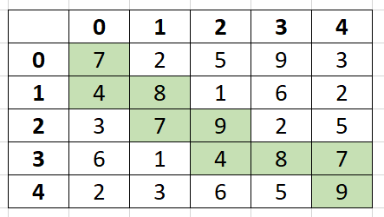
Ścieżka:
M[0][0] → M[1][0] → M[1][1] → M[2][1] → M[2][2] → M[3][2] → M[3][3] → M[3][4] → M[4][4]
Suma:
7 + 4 + 8 + 7 + 9 + 4 + 8 + 7 + 9 = 63

Zadanie 1
Podaj przykład macierzy, w której algorytm zachłanny nie daje największej sumy.
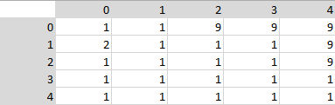
Zadanie 2
Pokoloruj ścieżkę z największą sumą otrzymaną algorytmem zachłannym i napisz ścieżkę zgodnie z przykładem używając indeksów macierzy.
a)
 | 0 | 1 | 2 | 3 | 4
0 | 3 | 7 | 2 | 6 | 4
1 | 5 | 1 | 9 | 3 | 8
2 | 6 | 2 | 4 | 7 | 1
3 | 8 | 3 | 5 | 2 | 9
4 | 4 | 6 | 1 | 5 | 7
b)
 | 0 | 1 | 2 | 3 | 4
0 | 2 | 5 | 4 | 3 | 4
1 | 5 | 4 | 3 | 3 | 8
2 | 4 | 3 | 4 | 8 | 2
3 | 3 | 3 | 2 | 2 | 9
4 | 7 | 6 | 1 | 9 | 7

Zadanie 3
Napisz program, który utworzy macierz M wypełnioną liczbami z zadania 2 i wypisze maksymalną sumę otrzymaną zgodnie z algorytmem zachłannym opisanym powyżej.

Zadanie 4
Napisz program, który wczyta macierz M z pliku macierz.txt i wypisze maksymalną sumę oraz indeksy wybieranych komórek w osobnych wierszach rozdzielone spacjami.
Dla macierzy z przykładu 1 wynik powinien wyglądać tak:
63
0 0
1 0
1 1
2 1
2 2
3 2
3 3
3 4
4 4
Zadanie 5
Napisz program, który zapyta użytkownika o podanie liczby całkowitej n, a następnie wygeneruje macierz o n wierszach i n kolumnach z liczbami losowymi z zakresu 1-10, a następnie wyświetli tą macierz oraz największą sumę wyznaczoną algorytmem zachłannym opisanym powyżej.

